De betekenissen bij het de parachute ´wateren´ kern 4 ankerverhaal

Wateren
Is het water in de natuur, je hebt sloten, kanalen rivieren zeeën en meren.

Het kanaal
Een kanaal is een recht stuk water waar schepen op kunnen varen. Een kanaal is door mensen gegraven.

De sloot
Een sloot is een smal kanaal langs een weiland. Als de grond te nat wordt, gaat het water terug de sloot in. Een sloot is vaak ook gegraven.

De rivier
Een rivier is een waterstroom. De meeste rivieren beginnen in de bergen en komen uit in de zee, of in een andere rivier. Het is ontstaan door de natuur.

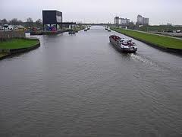
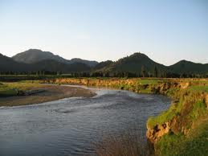
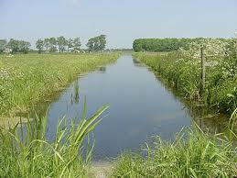
het kanaal
de rivier
de sloot
wateren

